**TEU CANELAT**

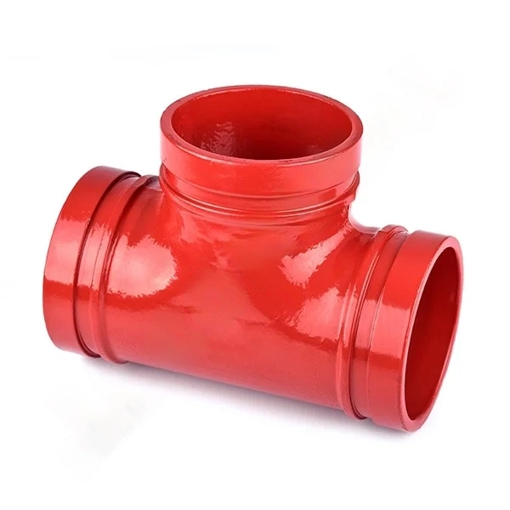

1. **Descrierea produsului**

Teul canelat este o componentă esențială în sistemele de instalații, utilizat pentru a realiza ramificații într-o conductă principală, conectând sigur și permanent trei țevi metalice. Acest tip de piesă este fabricat din fontă ductilă și permite montarea rapidă printr-un sistem de îmbinare fără filete, etanșat cu garnituri din cauciuc. Teurile canelate sunt proiectate să ofere o conexiune fixă între țevi, prevenind orice mișcare relativă între ele, ceea ce le face ideale pentru aplicații unde este necesară o ramificație stabilă și sigură. Acestea sunt folosite frecvent în sistemele de prevenire și stingere a incendiilor datorită instalării rapide și sigure, precum și a costului redus și a durabilității lor.

**2. Caracteristicile și aplicațiile produsului**

Teul canelat este proiectat pentru a asigura o ramificație fixă și durabilă între țevi, fiind utilizat într-o varietate de aplicații industriale și de construcții.

**Caracteristici:**

- Conexiune Fixă: Teul canelat oferă o ramificație stabilă și permanentă între țevi, prevenind mișcările sau aliniamentele inexacte.

- Rezistență la Coroziune: Materialul din fontă ductilă este tratat pentru a rezista la coroziune, ceea ce face acest tip de componentă potrivit pentru utilizare în medii dure sau corozive.

- Instalare Rapidă: Sistemul de îmbinare fără filete permite o montare și demontare rapidă, economisind timp și costuri de manoperă.

- Etanșare Eficientă: Garniturile din cauciuc asigură o etanșare sigură și durabilă, prevenind scurgerile la punctele de ramificație.

- Durabilitate: Construcția robustă din fontă ductilă și materialele de calitate superioară asigură o durată lungă de viață și o performanță fiabilă în timp.

**Aplicații:**

- Sisteme de Apă și Canalizare: Teul canelat este utilizat pentru a realiza ramificații în sistemele de distribuție a apei și de canalizare, asigurând o conexiune stabilă și sigură între conducte.

- Instalații de Stingere a Incendiilor: Ideal pentru sistemele de stingere a incendiilor, unde o ramificație rigidă este crucială pentru a menține integritatea și funcționalitatea sistemului.

- Industria Petrochimică: Datorită rezistenței la substanțe chimice și la presiuni mari, teurile canelate sunt utilizate frecvent în industria petrochimică, pentru ramificații sigure în conducte.

- Construcții și Infrastructură: Utilizat în diverse proiecte de construcții și infrastructură, unde este necesară o ramificație sigură și rezistentă între țevi.

**Teurile canelate sunt versatile și pot fi utilizate cu o varietate de diametre și tipuri de țevi, oferind o soluție fiabilă și durabilă pentru numeroase aplicații industriale și comerciale. Este esențial să consultați specificațiile tehnice ale produsului pentru a vă asigura că acesta corespunde cerințelor specifice ale sistemului în care va fi utilizat.**

**3.Descrierea produsului**

|  |
| --- |
| **Material: Fontă ductilă conformă cu ASTM A-536, Grad 65-45-12** |
| **Tratament de suprafață: Acoperire cu pulbere epoxidică (Culoare roșie - RAL3000; Portocaliu) Opțional: Galvanizat (Placat cu zinc, HDG sau vopsit prin imersie)** |
| **Dimensiune: 1"-12"** |
| **Presiune de lucru: 300 PSI** |
| **Plată: prin T/T, L/C** |
| **Tip structură:  1. Cuplaj rigid, cuplaj flexibil, cuplaj flexibil reductiv**  **2. Cot cu rază lungă și cot cu rază scurtă (90°/45°/22,5°/11,25°)**  **3. T egal, T reductoare cu caneluri, T reductoare cu caneluri (Ieşire filetată)**  **4. T mecanic cu caneluri, Cruce mecanică cu caneluri**  **5. Cruce egală, Cruce reductoare cu caneluri**  **6. Reductor cu caneluri, Reductor filetat**  **7. Flanșă adaptor, Flanșă divizată cu caneluri**  **8. Capac, Capac final** |

**Material Ductile cast iron conforming to ASTM A-536, Grade 65-45-12**

**Surface Treatment Epoxy powder coating (Red color- RAL3000; Orange) Optional: Galvanized (Zinc Plated, HDG Or Dip painted)**

**Size 1"-12"**

**Working Pressure 300PSI**

**Payment by T/T, L/C**

**Structure type 1) Rigid Coupling, Flexible Coupling, Reducing Flexible Coupling**

**2) Long Radius and Short Radius Elbow (90°/45°/22.5°/11.25°)**

**3) Equal Tee, Grooved Reducing Tee, Grooved Reduing Tee (Threaded outlet)**

**4) Grooved Mechanical Tee, Grooved Mechanical Cross**

**5) Equal Cross, Grooved Reducing Cross**

**6) Grooved Reducer, Threaded Reducer**

**7) Adapter Flange, Grooved Split Flange**

**8) Cap, End Cap**

|  |  |  |  |  |
| --- | --- | --- | --- | --- |
| **Marime normala mm/in** | **Teava O.D. mm** | **Presiune de Lucru PSI/mpa** | **Dimensiuni  mm/in** | **Certificat** |
| **25/1** | **33.7** | **300/2.07** | **57/2.24** | **FM UL** |
| **32/1¼** | **42.4** | **300/2.07** | **60/2.36** | **FM UL** |
| **40/1½** | **48.3** | **300/2.07** | **60/2.36** | **FM UL** |
| **50/2** | **60.3** | **300/2.07** | **70/2.75** | **FM UL** |
| **65/2½** | **73.0** | **300/2.07** | **76/3.00** | **FM UL** |
| **65/2½** | **76.1** | **300/2.07** | **76/3.00** | **FM UL** |
| **80/3** | **88.9** | **300/2.07** | **86/3.39** | **FM UL** |
| **100/4** | **108.0** | **300/2.07** | **102/4.02** | **FM UL** |
| **100/4** | **114.3** | **300/2.07** | **102/4.02** | **FM UL** |
| **125/5** | **133.0** | **300/2.07** | **124/4.88** | **FM UL** |
| **125/5** | **139.7** | **300/2.07** | **124/4.88** | **FM UL** |
| **125/5** | **141.3** | **300/2.07** | **124/4.88** | **--------** |
| **150/6** | **159.0** | **300/2.07** | **140/5.50** | **FM UL** |
| **150/6** | **165.1** | **300/2.07** | **140/5.50** | **FM UL** |
| **150/6** | **168.3** | **300/2.07** | **140/5.50** | **FM UL** |
| **200/8** | **219.1** | **300/2.07** | **173/6.81** | **FM UL** |
| **250/10** | **273.0** | **300/2.07** | **215/8.46** | **FM UL** |
| **300/12** | **323.9** | **300/2.07** | **245/9.65** | **FM UL** |